PEDIDO DE PROVIDÊNCIAS Nº 2976/2025

Operação tapa-buracos na Estrada Vereador Oscar Horn, em frente ao nº 1315, logo após o quebra-molas, no Bairro Canudos.

Solicita-se, após os trâmites regimentais, que seja enviada cópia da presente proposição ao Poder Executivo, para que realize as seguintes providências:

Operação tapa-buracos na Estrada Vereador Oscar Horn, em frente ao nº 1315, logo após quebra-molas, no Bairro Canudos.

Diante do acima exposto, sabedores da atenção de Vossa Excelência e dos anseios da comunidade, contamos com o apoio e atendimento do pedido.

Novo Hamburgo, 25 de agosto de 2025.

Vereador Ico Heming

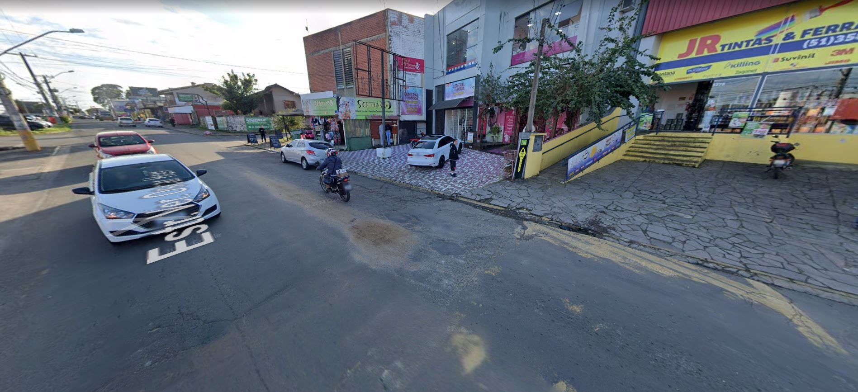

Obs.: Redação conforme o original do autor.
/MST

